平成22年10月5日 14時発表
同時資料提供：大阪科学･大学記者クラブ
問い合せ先：大阪市立自然史博物館 大阪バードフェスティバル事務局（06-6697-6222）

「大阪バードフェスティバル２０１０ ―鳥から生物多様性を考える―」を開催します

大阪市立自然史博物館では、特定非営利活動法人大阪自然史センター、社団法人日本望遠鏡工業会、日本野鳥の会大阪と共催で、平成２２年１１月２０日（土）・２１日（日）の２日間、「大阪バードフェスティバル２０１０－鳥から生物多様性を考える－」を開催します。
「大阪バードフェスティバル２０１０」は、西日本では２００７年に続く２回目の開催となります。前回は４４団体が出展、２日間で約１万６千人の来場がありました。
今回は、鳥や自然に関わる４８団体が参加、日頃の活動成果をブース形式や体験コーナーで紹介します。コウノトリに関するシンポジウムや日本野鳥の会大阪による記念フォーラム、野鳥図鑑で有名なイラストレーター、谷口高司氏による講習会「鳥絵塾」が開かれる他、会場には世界の双眼鏡・望遠鏡が勢ぞろいし、バードウォッチングに不可欠な観察用具を見比べることができる絶好の機会も提供します。また、野生動物の生態を描いた日本ワイルドライフアート協会の絵画展も同時開催します。
開催日の１１月２０日・２１日は「関西文化の日」のため、大阪市立自然史博物館への入館は無料です。ぜひこの機会にお越しいただき、自然観察や自然に関わる活動の楽しさに触れていただければと思います。
- 取材にお越しの際は、取材申込書にてＦＡＸでお申込ください。
- 広報用写真をご用意しています。広報写真申込書にてＦＡＸでお申込ください。

■開催概要
１．主催 特定非営利法人大阪自然史センター、関西自然保護機構、大阪市立自然史博物館、社団法人日本望遠鏡工業会、日本野鳥の会大阪
２．後援 財団法人日本野鳥の会
３．協賛 社団法人日本望遠鏡工業会、株式会社ケンコー、興和株式会社、株式会社ニコンビジョン、株式会社ビクセン、有限会社エンウィット、協栄産業株式会社、特定非営利活動法人生態工房、積水ハウス株式会社、鳥工房AYA、株式会社文一総合出版、招き鳥の巣
４．協力 谷口高司鳥絵工房、デジスコドットコム
５．期間 平成２２年１１月２０日(土)～２１日（日）
６．会場 大阪市立自然史博物館ネイチャーホール(花と緑と自然の情報センター２階＝主会場)・ポーチ・本館の一部
７．参加費無料（自由入場）
８．開催時間 午前９時３０分～午後４時３０分（ただし各日とも入館は午後４時まで）

■主なイベントの詳細
○「世界の双眼鏡・望遠鏡が勢ぞろい」
・内容：ケンコー、コーワ、ニコン、ビクセンをはじめとして、世界各社の双眼鏡・望遠鏡が勢揃いします。

○日本ワイルドライフアート協会主催
「日本ワイルドライフアート協会関西地区展 －いきもの描いてます－」
・内容：自然の中で生きる野生動物の生態を、芸術的な感受性を介して描き出そうとする作家達による作品展です。関西周辺の作家10人の作品が、約50点展示されます。

○関西自然保護機構主催 シンポジウム
テーマ：「コウノトリの野生復帰を語る」
・講師１：大迫義人（おおさこ よしと）氏（兵庫県立大学 自然・環境科学研究所）
・内容１：「幸せを運ぶ鳥コウノトリのイメージの崩壊」
・講師２：内藤和明（ないとう かずあき）氏（兵庫県立大学 自然・環境科学研究所）
・内容２：「豊岡盆地におけるコウノトリの野生復帰のための自然再生」

○日本野鳥の会大阪主催 記念フォーラム
テーマ：「残せるか チュウヒの聖地を 大阪に －湿地・草原の生物多様性の創造と保全 のために－」
・講師１：浦 達也（うら たつや）氏（財団法人日本野鳥の会自然保護室）
・内容１：「日本におけるチュウヒの生息状況と保護の課題」
・講師２：平野伸明（ひらの のぶあき）氏（つばめプロ・映像作家）
・内容２：「チュウヒのくらし 映像＆トーク」

○関西自然保護機構主催 COP10報告会
テーマ：「速報COP10ではなにがおきていたのか、これからの取り組みにむけて」
・講師：道家哲平（どうけ てっぺい）氏（日本自然保護協会/IUCN-J 事務局）

〇谷口高司鳥絵工房「谷口高司のタマゴ式鳥絵塾」
・講師：谷口高司（たにぐち たかし）氏（谷口高司鳥絵工房）
・内容：野鳥図鑑で有名なイラストレーター、谷口高司氏による楽しい鳥の絵の描き方講習会です。

- 広報用画像
「大阪バードフェスティバル2007－鳥だけじゃない、鳥づくし－」の様子
（2007年4月14日～15日）

・鳥のクラフト
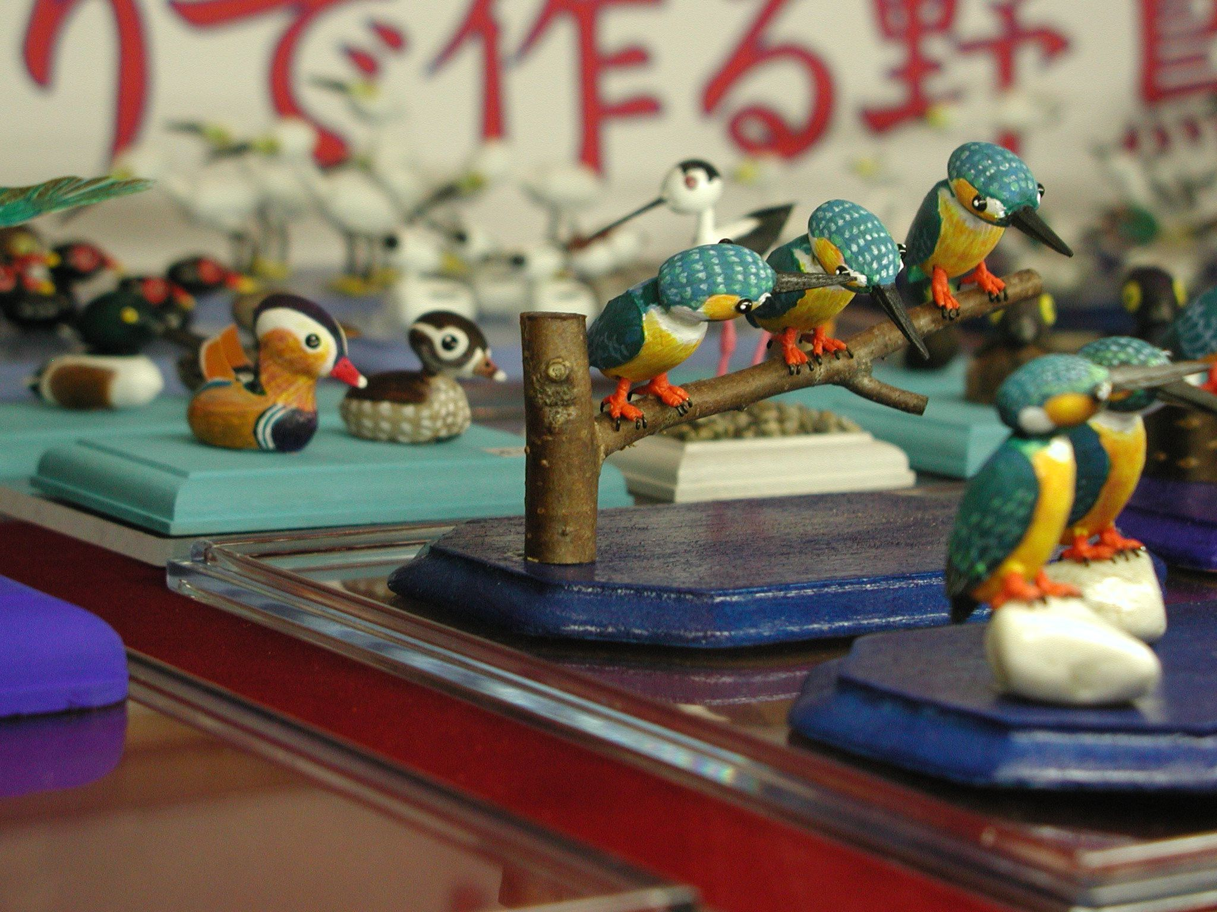

・鳥の剥製
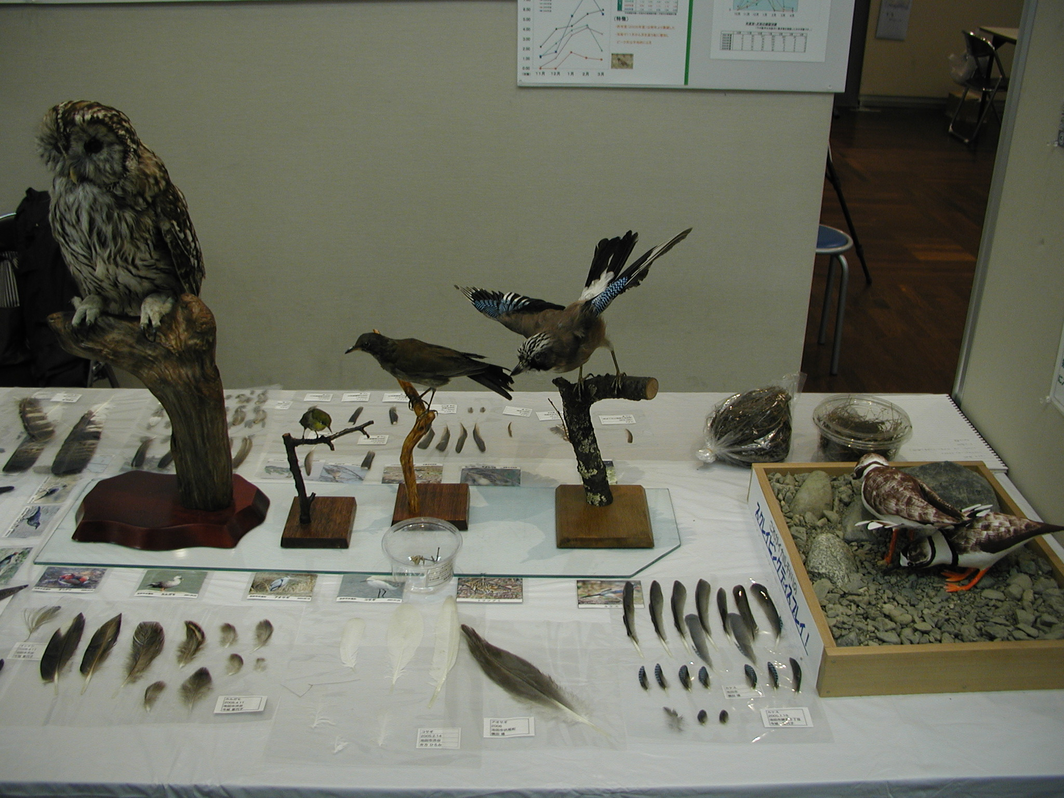

＜参考＞日本におけるバードフェスティバル開催状況
「日本バードフェスディバル」・・・２００１年より千葉県我孫子市にて毎年開催。
「東京バードフェスティバル」・・・２００３年より大井野鳥公園にて毎年開催。

